**新 书 推 荐**

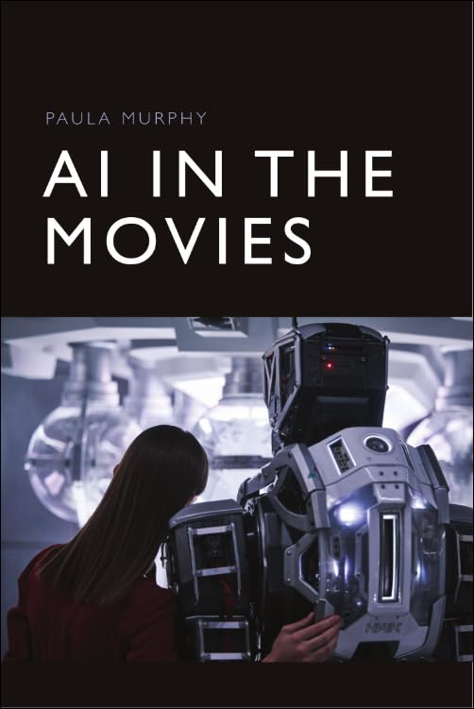**中文书名：《大银幕上的人工智能》**

**英文书名：AI IN THE MOVIES**

**作 者：Paula Murphy**

**出 版 社：Edinburgh University Press**

**代理公司：ANA/Jessica Wu**

**页 数：208页**

**出版时间：2025年12月**

**代理地区：中国大陆、台湾**

**审读资料：电子稿**

**类 型：影视戏剧研究**

**卖点：**

* 首次系统梳理电影中人工智能的代表性形象。
* 囊括1950年代人工智能首次出现在大银幕上以来，所有关于人工智能的电影。
* 包含好莱坞大片，也包含世界各地的电影作品。
* 解答为何人工智能如此令电影制作人着迷。
* 归纳人工智能电影的创作理念和主题

**内容简介：**

《大银幕上的人工智能》分析了从20世纪50年代人工智能首次出现在电影中，到2020年，电影中人工智能的形象。这些强大或一般的人工智能以不同的形式出现：有些是数字人工智能，有些以机器人的形象出现，有些则能在物质和数字两种形式之间转换。有些人工智能与人类难以区分，而有些则根本不存在实体形态。

从这些形象中可以看出，电影制作人借助双重身份、平行叙事等艺术手法，在最终交叉融合，塑造出兼具生物与机器特点的新形象，从而消解了人类与人工智能之间的界限。

本书揭示了人工智能科学中，哪些领域最令电影制作人着迷。书中也总结了人工智能电影中的核心主题和常见情节，包括亲子关系、女性机器人、人类与人工智能的双重身份、人类与人工智能的异同，以及人工智能的死亡与毁灭。

**作者简介：**

**宝拉·墨菲（Paula Murphy）**，都柏林城市大学英语学院助理教授。她的研究方向包括电影与技术、短片以及当代爱尔兰文学与电影，在相关领域有诸多研究成果发表。

**媒体评价：**

“凭借其对于众多影片、导演、演员和人工智能技术的分析，《大银幕上的人工智能》是电影领域的学者手边不可或缺的大作。这本书犹如及时雨，对人工智能各个方面感兴趣的读者，都能从中了解到人工智能是如何被想象、被期望、被恐惧的。”

——安德鲁·麦克斯特（Andrew McStay），班戈大学

“宝拉·墨菲对电影界一个亟待深入挖掘的问题进行了全面研究。透过数部划时代的巨作，本书探讨了电影史中一个突出的主题，无论好坏，这一主题都将塑造电影的未来。”

——马修·索伦托（Matthew Sorrento），罗格斯大学卡姆登分校，《国际电影》（*Film International*）主编

“墨菲以通俗易懂的方式将历史与理论相结合，对于研究这一主题的学生和教师来说，她的书是绝佳的入门读物。”

——S. 佩珀（S. Pepper），《精选》（*Choice*）杂志，2024年12月《精选》编辑推荐作品推荐语

**《大银幕上的人工智能》**

图片列表

序言

第一章：现实中的人工智能，电影中的人工智能

第二章：1950年代和1960年代

第三章：1970年代

第四章：1980年代

第五章：1980年代

第六章：1990年代

第七章：2000年代

第八章：2010年代

第九章：2010年代

总结

注释

参考剧目

参考文献

索引

**感谢您的阅读！**

**请将反馈信息发至：版权负责人**

**Email**：[**Rights@nurnberg.com.cn**](mailto:Rights@nurnberg.com.cn)

安德鲁·纳伯格联合国际有限公司北京代表处

北京市海淀区中关村大街甲59号中国人民大学文化大厦1705室, 邮编：100872

电话：010-82504106, 传真：010-82504200

公司网址：[http://www.nurnberg.com.cn](http://www.nurnberg.com.cn/)

书目下载：<http://www.nurnberg.com.cn/booklist_zh/list.aspx>

书讯浏览：<http://www.nurnberg.com.cn/book/book.aspx>

视频推荐：<http://www.nurnberg.com.cn/video/video.aspx>

豆瓣小站：<http://site.douban.com/110577/>

新浪微博：[安德鲁纳伯格公司的微博_微博 (weibo.com)](https://weibo.com/1877653117/profile?topnav=1&wvr=6)

微信订阅号：ANABJ2002

